Akademisekreterare Johan Otto Ernberg
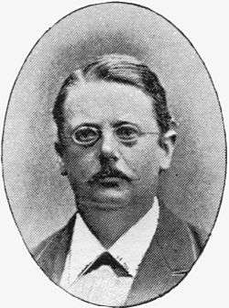
Wikipedia
Johan Otto Ernberg, föddes den 4 april 1847 i Karlskrona och dog den 16 december 1920 i Lund. Han var en jurist, universitetstjänsteman, lokalpolitiker med mera. Han var son till handlanden Johan Robert Peterson och Emma Olsen.
Efter mogenhetsexamen vid läroverket i Karlskrona inskrevs Otto 1864 vid Lunds universitet för att studera juridik. Han avlade juridisk-filosofisk examen 1866 och blev 1872 juris utriusque kandidat. Han tjänstgjorde därefter (först som auskultant) i Hovrätten över Skåne och Blekinge 1872, var biträde hos domaren i Torna och Bara härads domsaga 1873- 1874 samt utnämndes sistnämnda år till vice häradshövding.
Ottos huvudsakliga karriär ägde inte rum på den juridiska banan. 1875 återvände han till sitt gamla universitet, nu dock för en lång rad av administrativa befattningar. Efter att inledningsvis ha varit amanuens vid räntekammaren och kansliet blev han notarie i först juridiska fakulteten (1877-1882) och sedan även i medicinska fakulteten (1881-1883). Han blev universitetets ombudsman 1887 och senare samma år dess akademisekreterare, en post han kom att inneha ända till sin pensionering 1914.
Vid sidan av sin huvudsakliga tjänstgöring hade Otto ett mycket stort antal förtroendeuppdrag inom bland annat studentvärlden, staden Lund och det lokala näringslivet. Han var kurator för Blekingska nationen i hela tio år 1873-1883 och utsågs omedelbart därefter till dess hedersledamot. Inom Akademiska Föreningen var han bland annat föreningens ombudsman (juridiska ombud) från 1875 och till sin död samt ledamot av dess ekonomiska utskott 1888-1896. Inom sällskaps- och ordenslivet var Otto bland annat stormästare i Sällskapet CC 1871 och i nära ett kvartssekel (1896-1920) ledamot av kassadirektionen i Lunds Knutsgille.
Kommunalt var Otto ledamot av stadsfullmäktige 1879-1910, de sista tretton åren som dess vice ordförande. Han var vidare ordförande i stadens byggnadsnämnd 1879-1881 samt i dess drätselkammare 1882-1886. Han var även ledamot av Malmöhus läns landsting 1898-

1909. Vidare var han verkställande direktör för de lokala järnvägsbolagen Lund-Trelleborgs Järnväg och Lund-Kävlinge Järnväg samt kontorschef vid Kristianstads enskilda banks lundakontor.
Otto blev riddare av Vasaorden 1897 och av Nordstjärneorden 1907.

Tusse Sjögren minns Otto: Vi var först på ringlinjen
”Vi som tog studenten våren 1910 utgjorde den första kullen som gick Ring-linjen. Man gick Ring 1 till Ring 4.¹ Den unge studenten reflekterade inte under sommarmånaderna över vilken fri ung man han var. Skollagen hade han bakom sig och universitetsstatuternas ok fick han inte över axlarna förrän efter inskrivningen vid höstens början. Men den dagen kom också. Beväpnad med en prydlig och vederbörligen bevittnad avskrift av studentbetyget stegade man upp till det Zettervallska marmorpalatset. Dock icke stora vägen, utan via höga trappan söderifrån. Mitt första intryck var att de tunga dörrarna gjorde bestämt och medvetet motstånd mot den inträdande, en förnimmelse som jag har den dag som är.
I förrummet satt vaktmästare Sven Pettersson vid fönstret framför ett litet bord, så belamrat med högar av trycksaker, att man genast undrade var han fick plats att skriva något, om han så skulle.
Men där fanns faktiskt ett platt bläckhorn och en cylinder med glaskulor i, där ett prydligt pennskaft stack upp. Mellan bläckhornet och penntorkaren stod en ask med stålpennor, ett oundgängligt attribut på varje välförsett skrivbord på denna tiden.
Den gamle kastade en nyfiken blick på oss tre som samtidigt kom in genom dörren. Vi tittade på dörrarna och läste: RÄNTMÄSTARE, KANSLI.
”Där är det”, sa Pettersson med en lätt knyck på huvudet åt den sistnämnda dörren. En av oss knackade på och icke olikt tre skrämda kaniner tumlade vi in genom den höga dörren med det kalla skrovliga handtaget. Det är kuriöst, hur en detalj kan haka upp sig så i skallen, för att sedan plötsligt hoppa fram igen.
Ungefär 40 år efter min första entré hade jag anledning att som pressman infinna mig på stället. När jag grep dörrvredet till akademisekreterarens rum den gången var gubevars min ungdoms fina blyghet för längesedan förflyktigad. Men när jag kände handtagets kyla, dess skrovlighet och mångkantiga fasonering, så olik alla andra banala handtag, då vaknade som en magnesiumblixt minnet av mitt första besök, trots att det låg decennier mellan de båda tillfällena och jag under tiden passerat dörren hundratals gånger på yrkets vägnar.
När vi gossar den ljusa septemberdagen 1910 steg in i lokalen (universitets kansli), möttes vi av en graciöst kutryggig man, vars nyfiket spelande ögon granskade oss bokstavligen från topp till tå. Det var akademisekreteraren Otto Ernberg, känd av hela staden under smeknamnet Tuppen. Sina medmänniskors fotbeklädnad ägnade han stort intresse – det var hans lilla mani.
Men Ernberg följde med ytterlig noggrannhet mina förehavanden, när jag skrev in mitt eget och min faders namn i matrikeln. Sedan visades jag in i ett rum innanför, där jag fick buga mig vackert för Rector Magnificus som sa välkommen till mig. Det var botanikprofessor Bengt Jönsson. Vid utgåendet vinkade Ernberg på mig och frågade:
- Var tog kandidatens far studenten?
Jag blev brinnande röd i synen, det kände jag. Vart i hela fridens dar hade far tagit studenten, och varför visste jag inte det?
- Vet kandidaten möjligen om han var född i Jämshög?

1 Man avskaffade nu de gamla benämningarna på gymnasieklasserna 6:1 t.o.m. 7.2.

Jag lyste troligen upp en smula:
- Jo, det var han!
- Jaså? Ser man på! Då kan jag berätta för dig att han och
jag var skolkamrater i Christianstad. August Sjögren, ja. Det var en flitig man, det kan jag tala om för dig. Adjö, adjö!
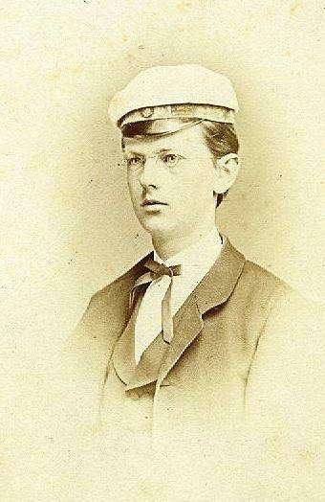
Studenten Otto Ernberg skriver in sig på Lunds universitet 1864, 17 år gammal.

Akademiska Föreningen
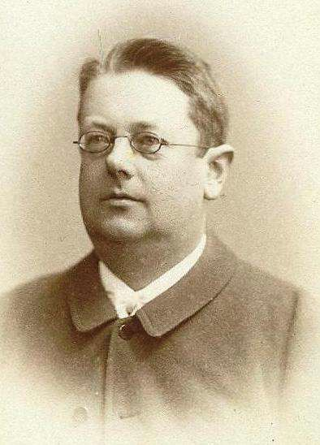
Särskilda ledamöter i Ekonomiska utskottet
Otto Ernberg invaldes 1897 och kvarstod till 1903.

År 1850 stadgades att Föreningens närmare förvaltning tillkom dels avdelningarnas förmän, dels ett ekonomiskt Utskott bestående av Edil², kassören samt trenne af de Deputerade för år utsedde personer.” År 1862 ändrades sammansättningen så, att även ordföranden ingick i egenskap av ämbetsman, men ledamöternas antal begränsades till två.
Ombudsmän
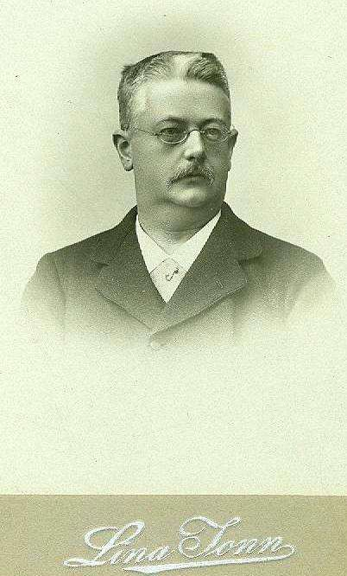
År 1846 beslöt deputerade utse en ombudsman. I 1850 års stadgar sades bl.a.: ”Ombudsmannen åligger att efter Deputerades beslut indrifva Föreningens fordringar och föra dess talan i alla juridiska angelägenheter.” I sin befattning äger han kvarstå så länge han har deputerades förtroende.

Otto Ernberg valdes till ombudsman i oktober 1875 och behöll befattningen till februari 1921. Källor :
Gunnar Hillerdal & Eric Starfelt: Akademiska Föreningen i Lund 1830-1953 (Lund 1953). Ture Sjögren: 10-tals student (Lund 1994).

Jonas Hök 2011-11-02

2 Ur 1830 års stadgar: ”Edilen drage försorg om allt som rör Föreningens hus, samt ombesörje på fördelaktigaste villkor upphandlingen af ved, ljus, inventarier o.d. Honom till efterträdelse tjene en årligen upprättad ekonomisk ordning.”

